Міністерство освіти і науки України
Львівський національний університет імені Івана Франка
Кафедра радіофізики та комп'ютерних технологій

Звіт
про виконання
лабораторної роботи № 12
"Основи мови VHDL"

Виконала
студентка групи ФЕІ - 41
Литвин Віра

Перевірив
доц. Рабик В.Г.

Львів - 2013
Мета роботи:
вивчення мови VHDL та набуття практичних навиків по проектуванню цифрових пристроїв з її використанням; реалізація принципових схем цифрових пристроїв в САПР QUARTUS II; експериментальна перевірка їх роботи на ПЛІС FPGA Cyclone III лабораторного стенду DE0.

Завдання:
1. З допомогою САПР QUARTUS II реалізувати дешифратор на мові VHDL, схема якого приведена в методичці до роботи на рисутку 12.5. Виконати моделювання в часовій області реалізованого пристрою в САПР QUARTUS II та експериментально перевірити його роботу на лабораторному стенді DE0.
2. З допомогою САПР QUARTUS II реалізувати дешифратор семисегментного коду на мові VHDL. Виконати моделювання в часовій області реалізованого пристрою в САПР QUARTUS II та експериментально перевірити його роботу на лабораторному стенді DE0.
3. З допомогою САПР QUARTUS II реалізувати довільну логічну функцію від трьох змінних, задану таблицею істиності, на мові VHDL. Виконати моделювання в часовій області цієї логічної функції в САПР QUARTUS II та експериментально перевірити роботу пристрою на лабораторному стенді DE0.

Виконання роботи:
1. Створюємо теку для зберігання файлів проектів і окрему теку для кожного проекту(завдання).
2. Створюємо новий проект і зберігаємо його в створеній спеціально теці.
3. Виконуючи завдання 1, створюємо новий файл із розширенням *.vhd .
4. Записуємо в нього наступний код.
Library IEEE;
use IEEE.std_logic_1164.all;
entity lab_12_1 is
port( A: in std_logic_vector (2 downto 0);
Q: out std_logic_vector (7 downto 0));
end entity lab_12_1;
architecture Behave of lab_12_1 is
begin
process (A)
begin
case A is
when "000" => Q <= "00000001";
when "001" => Q <= "00000010";
when "010" => Q <= "00000100";
when "011" => Q <= "00001000";
when "100" => Q <= "00010000";
when "101" => Q <= "00100000";
when "110" => Q <= "01000000";
when "111" => Q <= "10000000";
when others => Q <= "00000000";
end case;
end process;
end Behave;

5. Компілюємо створений файл командою File - Create/_Update - Create Symbol Files for Current File. Після компіляції одержуємо підтвердження успішного створення символьного файлу.
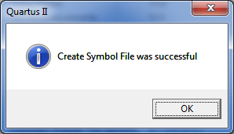

6. Створюємо новий файл, де складаємо принципову схему роботи щойноствореного пристрою. В меню компонент обираємо наш пристрій. І зі стандартних компонент обираємо вхідні та вихідні порти.
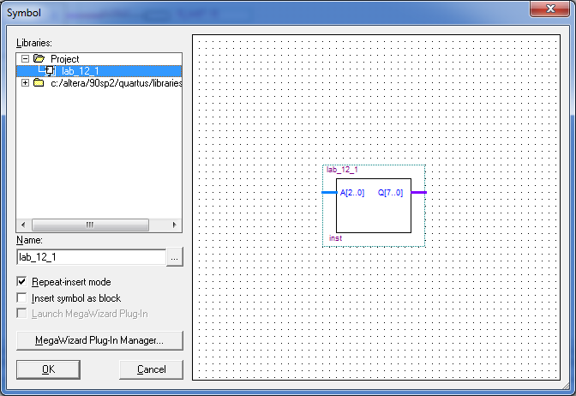

В результаті отримуємо наступну схему:
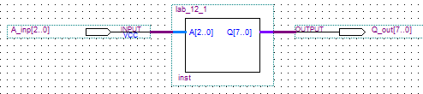
7. Компілюємо проект. Проводимо під'єднання до виводів ПЛІС.
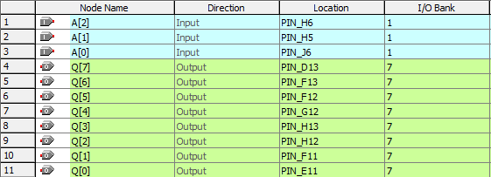
8. Створюємо новий файл для симуляції роботи пристрою. Задаємо вхідні сигнали. Запускаємо засіб симуляції.
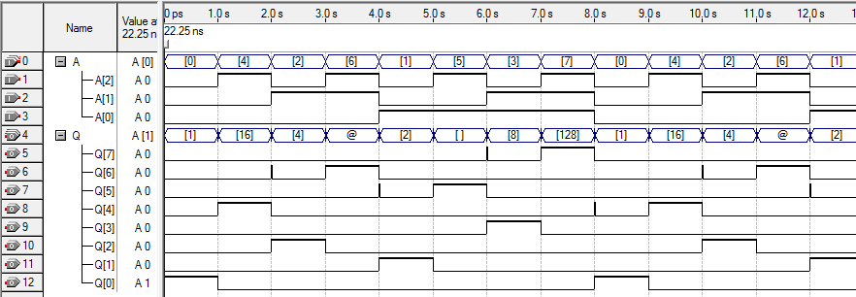
9. Перевіряємо роботу програми на лабораторному стенді.
10. Виконуючи завдання 2, створюємо новий файл із розширенням *.vhd .
11. Знайдемо таблицю істинності семисегментрого дешифратора.
№ | X3 | X2 | X1 | X0 | a | b | c | d | e | f | g
0 | 0 | 0 | 0 | 0 | 0 | 0 | 0 | 0 | 0 | 0 | 1
1 | 0 | 0 | 0 | 1 | 1 | 0 | 0 | 1 | 1 | 1 | 1
2 | 0 | 0 | 1 | 0 | 0 | 0 | 1 | 0 | 0 | 1 | 0
3 | 0 | 0 | 1 | 1 | 0 | 0 | 0 | 0 | 1 | 1 | 0
4 | 0 | 1 | 0 | 0 | 1 | 0 | 0 | 1 | 1 | 0 | 0
5 | 0 | 1 | 0 | 1 | 0 | 1 | 0 | 0 | 1 | 0 | 0
6 | 0 | 1 | 1 | 0 | 0 | 1 | 0 | 0 | 0 | 0 | 0
7 | 0 | 1 | 1 | 1 | 0 | 0 | 0 | 1 | 1 | 1 | 1
8 | 1 | 0 | 0 | 0 | 0 | 0 | 0 | 0 | 0 | 0 | 0
9 | 1 | 0 | 0 | 1 | 0 | 0 | 0 | 0 | 1 | 0 | 0
A | 1 | 0 | 1 | 0 | 0 | 0 | 0 | 1 | 0 | 0 | 0
B | 1 | 0 | 1 | 1 | 1 | 1 | 0 | 0 | 0 | 0 | 0
C | 1 | 1 | 0 | 0 | 1 | 1 | 1 | 0 | 0 | 1 | 0
D | 1 | 1 | 0 | 1 | 1 | 0 | 0 | 0 | 0 | 1 | 0
E | 1 | 1 | 1 | 0 | 0 | 1 | 1 | 0 | 0 | 0 | 0
F | 1 | 1 | 1 | 1 | 0 | 1 | 1 | 1 | 0 | 0 | 0

12. Записуємо в створений файл наступний код, відповідно до таблиці.
Library IEEE;
use IEEE.std_logic_1164.all;
entity DC7 is
port( A: in std_logic_vector (3 downto 0);
Q: out std_logic_vector (6 downto 0));
end entity DC7;
architecture Behave of DC7 is
begin
process (A)
begin
case A is
when "0000" => Q <= "0000001";
when "0001" => Q <= "1001111";
when "0010" => Q <= "0010011";
when "0011" => Q <= "0000110";
when "0100" => Q <= "1001100";
when "0101" => Q <= "0100100";
when "0110" => Q <= "0100000";
when "0111" => Q <= "0001111";
when "1000" => Q <= "0000000";
when "1001" => Q <= "0000100";
when "1010" => Q <= "0001000";
when "1011" => Q <= "1100000";
when "1100" => Q <= "1110010";
when "1101" => Q <= "1000010";
when "1110" => Q <= "0110000";
when "1111" => Q <= "0111000";
when others => Q <= "0000001";
end case;
end process;
end Behave;

13. Компілюємо створений файл командою File - Create/_Update - Create Symbol Files for Current File. Після компіляції одержуємо підтвердження успішного створення символьного файлу.

14. Створюємо новий файл, де складаємо принципову схему роботи щойноствореного пристрою. В меню компонент обираємо наш пристрій. І зі стандартних компонент обираємо вхідні та вихідні порти.
В результаті отримуємо наступну схему:
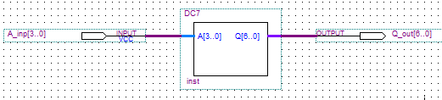
15. Компілюємо проект. Проводимо під'єднання до виводів ПЛІС.
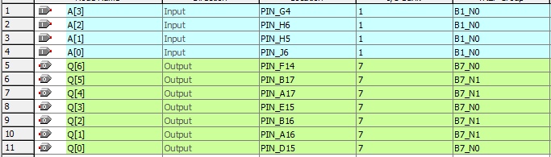
16. Створюємо новий файл для симуляції роботи пристрою. Задаємо вхідні сигнали. Запускаємо засіб симуляції.
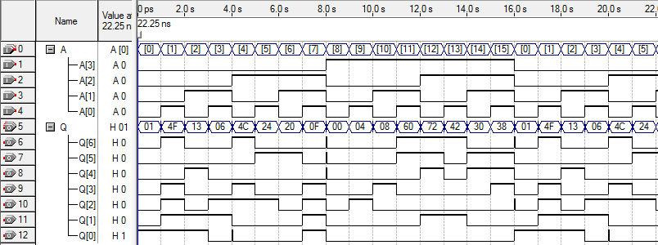
17. Перевіряємо роботу програми на лабораторному стенді.
18. Виконуючи завдання 3, створюємо новий файл із розширенням *.vhd .
Обираємо функцію від трьох змінних. Нехай це буде трьохвходове виключаюче або. Таблиця істинності такої функції:
А2 | А1 | А0 | А1 А0 | А2 (А1 А0)
0 | 0 | 0 | 0 | 0
0 | 0 | 1 | 1 | 1
0 | 1 | 0 | 1 | 1
0 | 1 | 1 | 0 | 0
1 | 0 | 0 | 0 | 1
1 | 0 | 1 | 1 | 0
1 | 1 | 0 | 1 | 0
1 | 1 | 1 | 0 | 1

19. Записуємо в створений раніше файл наступний код відповідно до таблиці істинності.
Library IEEE;
use IEEE.std_logic_1164.all;
entity nxor is
port( A: in std_logic_vector (2 downto 0);
Q: out std_logic_vector (0 downto 0));
end entity nxor;
architecture Behave of nxor is
begin
process (A)
begin
case A is
when "000" => Q <= "0";
when "001" => Q <= "1";
when "010" => Q <= "1";
when "011" => Q <= "0";
when "100" => Q <= "1";
when "101" => Q <= "0";
when "110" => Q <= "0";
when "111" => Q <= "1";
when others => Q <= "0";
end case;
end process;
end Behave;

20. Компілюємо створений файл командою File - Create/_Update - Create Symbol Files for Current File. Після компіляції одержуємо підтвердження успішного створення символьного файлу.

21. Створюємо новий файл, де складаємо принципову схему роботи щойноствореного пристрою. В меню компонент обираємо наш пристрій. І зі стандартних компонент обираємо вхідні та вихідні порти.
В результаті отримуємо наступну схему:
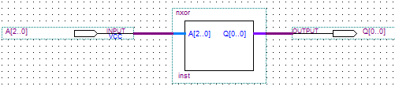
22. Компілюємо проект. Проводимо під'єднання до виводів ПЛІС.
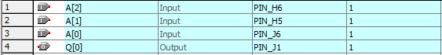
23. Створюємо новий файл для симуляції роботи пристрою. Задаємо вхідні сигнали. Запускаємо засіб симуляції.
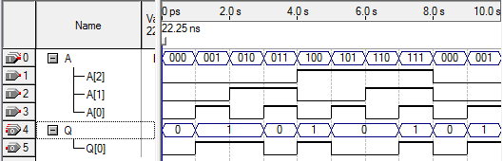
24. Перевіряємо роботу програми на лабораторному стенді.
Висновок:
Під час виконання цієї лабораторної роботи розглянуто основні особливості мови VHDL та використано її можливості для проектування цифрових пристроїв.
Для набуття навичок проектування пристроїв за допомогою опису їх мовою VHDL було реалізовано трирозрядний дешифратор, дешифратор семисегментного коду та логічну функцію від трьох змінних - трьохвходове виключаюче або .

